Nadere regels tarieven maatschappelijke ondersteuning en jeugdhulp gemeente Bunnik
Intitulé
Nadere regels tarieven maatschappelijke ondersteuning en jeugdhulp gemeente Bunnik

Aanhef
Het college van de gemeente Bunnik,

gelet op:

de artikelen 2.9, 2.10, 2.11 en 8.1.1, derde lid, van de Jeugdwet, de artikelen 2.1.3, 2.1.4a, 2.1.5, eerste lid, 2.1.6, 2.3.6, vierde lid, en 2.6.6, eerste lid, van de Wmo 2015, de artikelen 3.8, eerste lid, en 5.4 van het Uitvoeringsbesluit Wmo 2015,
de Verordening maatschappelijke ondersteuning en jeugdhulp gemeente Bunnik;

besluit vast te stellen de Nadere regels tarieven maatschappelijke ondersteuning en jeugdhulp gemeente Bunnik

Toelichting
In deze nadere regels stelt het college de pgb-tarieven 2026 vast voor maatschappelijke ondersteuning en jeugdhulp. Dit als uitwerking van de Verordening en gelet op de hierboven genoemde artikelen uit de Jeugdwet en Wmo-2015.
Artikel 1 Begripsomschrijvingen
In deze nadere regeling wordt verstaan onder:
College: het college van burgemeester en wethouders.
Gemeente: de gemeente Bunnik.
Verordening: Verordening maatschappelijke ondersteuning en jeugdhulp gemeente Bunnik.
Pgb: Persoonsgebonden budget

Artikel 2 Wmo Pgb tarieven 2026
Voor formele hulp, niet zijnde vervoer, bedraagt het pgb maximaal 100% van het tarief voor gecontracteerde ondersteuning in natura. Als uit het pgb-plan van de inwoner blijkt dat hij passende en toereikende ondersteuning tegen een lager tarief kan inkopen, hanteert het college dit lagere tarief.
Het pgb voor formele hulp geleverd door een zelfstandige zonder personeel (zzp'er) bedraagt 80% van het tarief van de voorziening in natura.
De pgb’s voor formele hulp voor de onderstaande formele Wmo-voorzieningen bedragen met verwijzing naar lid 1 en 2:
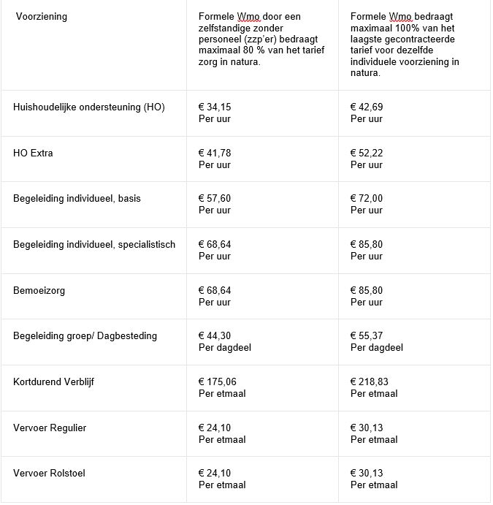

Voor huishoudelijke ondersteuning waaronder HO Extra is het uurtarief voor informele hulp op basis van artikel 4.7 lid 4 van de verordening vastgesteld op het hoogste periodieke uurloon voor hulp bij het huishouden volgens de geldende cao VVT (Verpleeg- en Verzorgingshuizen en Thuiszorg), inclusief vakantietoeslag en verlofuren. Het uurtarief pgb informele huishoudelijke hulp bedraagt:
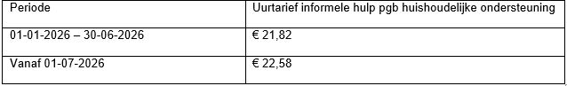
Voor begeleiding is het uurtarief voor informele hulp op basis van artikel 4.7 lid 5 van de verordening bepaald op basis van het hoogste periodieke uurloon binnen FWG 30 van de geldende cao VVT, eveneens inclusief vakantietoeslag en verlofuren.
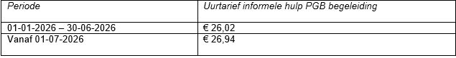
Artikel 3 Jeugdwet pgb tarieven 2026
Het pgb voor formele jeugdhulp bedraagt maximaal 100% van het laagste gecontracteerde tarief voor dezelfde individuele voorziening in natura. Als uit het pgb-plan van de inwoner blijkt dat hij passende en toereikende ondersteuning tegen een lager tarief kan inkopen, hanteert het college dit lagere tarief.
Het pgb voor formele jeugdhulp door een zelfstandige zonder personeel (zzp’er) bedraagt maximaal 80% van het laagste adequate gecontracteerde tarief voor dezelfde individuele voorziening in natura.
- De pgb’s voor de formele jeugdhulp bedragen met verwijzing naar lid 1 en 2:
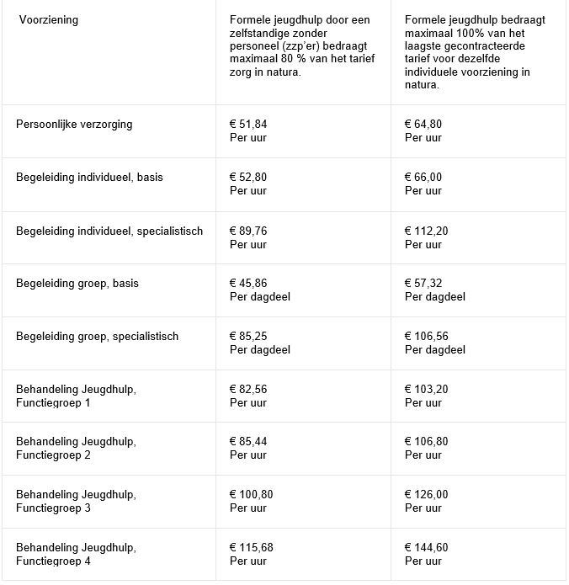
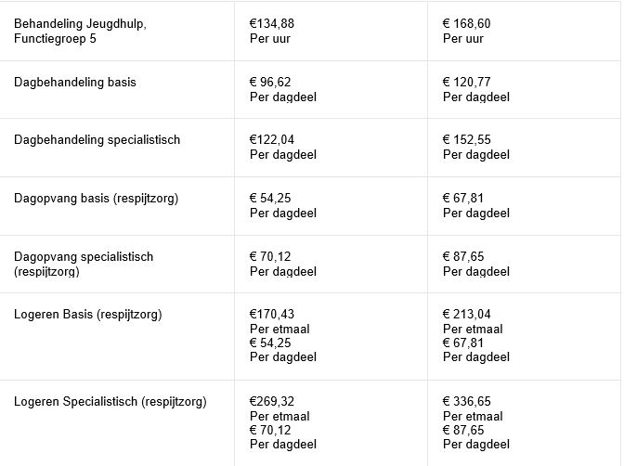
Het pgb voor informele jeugdhulp bedraagt maximaal 100% van het wettelijke minimumloon inclusief vakantietoeslag. Het wettelijk minimumloon wordt jaarlijks vastgesteld door de Rijksoverheid. Het wettelijk minimumuurloon bedraagt € 15,89 per uur per 1 januari 2026.

Artikel 4 Hardheidsclausule
Het college kan in bijzondere gevallen ten gunste van de aanvrager afwijken van de bepalingen van deze regels, indien toepassing van het besluit tot onbillijkheden van overwegende aard leidt.
Artikel 5 Slotbepalingen
Deze nadere regels worden aangehaald als “Nadere regels tarieven maatschappelijke ondersteuning en jeugdhulp gemeente Bunnik”.
Deze nadere regels treden met terugwerkende kracht in werking op 1 januari 2026 en de Nadere regels pgb maatschappelijke ondersteuning en jeugdhulp d.d. 01-08-2025 gemeente Bunnik worden gelijktijdig ingetrokken.

De secretaris, | De burgemeester,
dhr. M. van der Jagt | dhr. R. van Bennekom

Ondertekening
Aldus besloten in de collegevergadering van 10 februari 2026

